Schulversuchspraktikum
Lars Lichtenberg
Sommersemester 2015
Klassenstufen 5 und 6

Einfache Kraftwerke
Kurzprotokoll

Auf einen Blick:
Die Versuche des Kurzprotokolls sind als Schülerversuche vorgesehen. Hierbei wird ein Modell eines Aufwindkraftwerks mit wenigen Materialien nachgebaut. In dem Versuch ,,Das Taschentuchkraftwerk‘‘ soll den SuS verdeutlicht werden, dass es kein System gibt, welches ständig Energie erzeugt, ohne von außen zugeführte Energie zu verbrauchen (Perpetuum mobile).

Inhalt

1 Weitere Schülerversuche 1
1.1 V1 – Das Taschentuchkraftwerk 1
1.2 V2 – Bau eines Wärmerades 3

Weitere Schülerversuche

V1 – Das Taschentuchkraftwerk
Materialien: 2 Bechergläser, Papiertaschentuch, Buch oder Gefäß als Erhöhung
Chemikalien: Leitungswasser
Durchführung 1: Ein leeres Becherglas wird auf eine Unterlage (Buch, Gefäß) gestellt. Das zweite mit Wasser gefüllte Becherglas wird wenige Zentimeter tiefer daneben platziert. Ein Papiertaschentuch wird zusammengerollt und mit dem einen Ende ins Wasser getaucht. Das andere Ende wird über den Rand des oberen Glases gehängt.
Beobachtung 1: Das Wasser wird vom Taschentuch aufgesaugt und erreicht den Becherglasrand des oberen Becherglases. Das Wasser bleibt aber im Taschentuch.

Durchführung 2: Der Versuch wird jetzt umgekehrt durchgeführt. Das vorher leere obere Becherglas wird mit Wasser gefüllt, das untere bleibt leer.
Beobachtung 2: Das Wasser steigt im Taschentuch hoch, über den Glasrand und tropft in das untere Becherglas, sodass das obere immer leerer und das untere mit der Zeit immer voller wird. 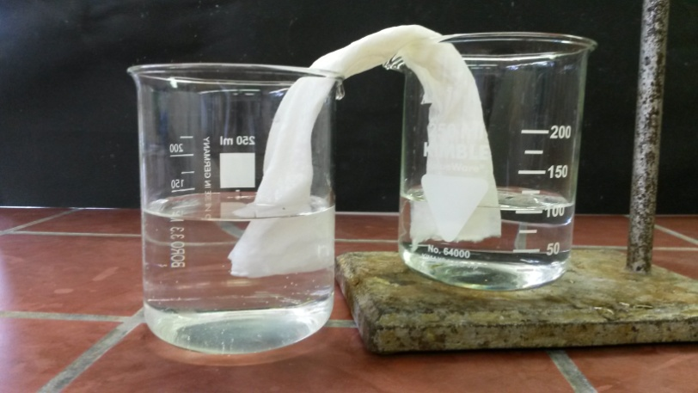
Abb. 1 - Aufbau des Versuchs. Das untere Glas füllt sich mit Wasser.
Deutung: 1) Neben den Anziehungskräften zwischen den Wassermolekülen werden diese auch von den Molekülen des Papiertaschentuchs angezogen. Daher steigt das Wasser auf. Diese Kräfte bewirken jedoch auch, dass das Wasser nicht in das obere Becherglas tropft.
2) Hier kommt eine weitere Größe ins Spiel. Die Schwerkraft ist stärker als die Anziehungskräfte, sodass das Wasser aus dem Taschentuch nach unten tropft. Daher fließt Wasser in der Natur immer bergab, was schließlich in Wasserkraftwerken zur Stromgewinnung genutzt wird. [1]
Entsorgung: Das Taschentuch kann im Hausmüll entsorgt werden.
Literatur:
[1] B. Bender, http://www.tk.de/tk/a-z-navigation/k/dein-taschentuch-kraftwerk-10000340/533646 (Zuletzt abgerufen am 1.08.2015 um 19:20Uhr).

V2 – Bau eines Wärmerades
Materialien: 8 Teelichter, Papier, 2 Holzperlen, Zahnstocher, Strohhalm, Schere
Chemikalien: -
Durchführung: Aus einem Teelicht wird der Docht entfernt und ein Strohhalm eingesteckt. Dieser dient später als Ständer für die Windmühle.
Es wird aus einem DIN-A4 Papier ein Quadrat mit einer Seitenlänge von 14 cm herausgeschnitten und längst der Diagonalen (grau) gefaltet und von den Ecken folgendermaßen eingeschnitten (rot).
Abb. 2 - Skizze des Papiers

Anschließend werden 5 kleine Löcher mit dem Zahnstocher in das Papier gestochen und so auf den Zahnstocher gesteckt, dass eine Windmühle entsteht. Von beiden Seiten werden Perlen aus Holz oder Plastik auf den Zahnstocher geschoben, um die Mühle zu befestigen. Anschließend wird der Zahnstocher mit der Windmühle in den Strohhalm eingesetzt. Im letzten Schritt werden die Teelichter, die kreisförmig um den Ständer angeordnet werden, angezündet.
Beobachtung: Das Windrad fängt an sich zu drehen.
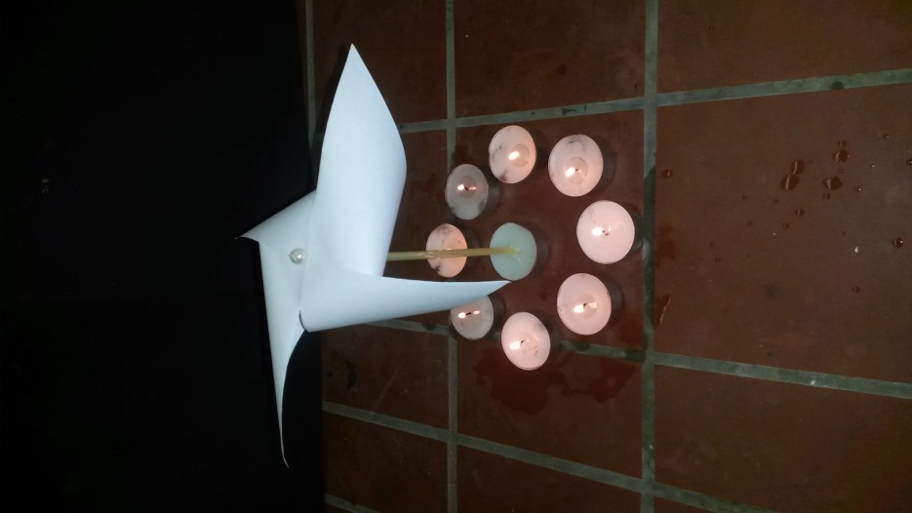
Abb. 3 - Aufbau des Wärmerads
Deutung: Die Luft wird durch die Flammen der Teelichter erwärmt und steigt nach oben. Nicht die Wärme sondern die aufsteigende Luft bringt schließlich die Windmühle zum Drehen. Dieser Effekt wird auch bei den handelsüblichen Weihnachtspyramiden beobachtet. [1]
Literatur:
[1] C. Sippel, J. Ziegenbein,
https://www.uni-kassel.de/fb10/institute/physik/forschungsgruppen/didaktik-der-physik/materialboerse/physikalische-experimente-fuer-den-sachunterricht/experimente-zum-warmluft-aufstieg/das-waermerad.html (Zuletzt abgerufen am 1.08.2015 um 14:10 Uhr).
Dieser Versuch sollte immer unter Aufsicht durchgeführt werden, da nach einigen Minuten der Strohhalm schmelzen kann und normales Papier verwendet wird, welches leicht anfangen kann zu brennen.
Tipp: Das Papier sollte vorher mit Natronwasserglas bestrichen werden. Der Strohhalm kann auch durch ein Drahtgestell ersetzt werden.

